Projekt 15.12.2021 r.

ZARZĄDZENIE
REGIONALNEGO DYREKTORA OCHRONY ŚRODOWISKA W ŁODZI
z dnia ……………………………………………….
zmieniające zarządzenie w sprawie ustanowienia planu ochrony dla rezerwatu przyrody
„Dąbrowa Grotnicka”

Na podstawie art. 19 ust. 6 w związku z art. 20 ust. 5 ustawy z dnia 16 kwietnia 2004 r. o ochronie przyrody (Dz. U. z 2021 r. poz. 1098 i 1718) zarządza się, co następuje:
§ 1. W zarządzeniu nr 31/2013 Regionalnego Dyrektora Ochrony środowiska w Łodzi z dnia 26 czerwca 2013 r. w sprawie ustanowienia planu ochrony dla rezerwatu przyrody „Dąbrowa Grotnicka” (Dz. Urz. Woj. Łódzkiego poz. 3525 i z 2015 r. poz. 136) wprowadza się następujące zmiany:
- uchyla się § 2 ust. 2,
- § 2 ust. 3 pkt 5 i 6 otrzymują brzmienie:
„3. 5) zachowanie występujących w rezerwacie siedlisk przyrodniczych wymienionych w załączniku I Dyrektywy Rady 92/43/EWG z dnia 21 maja 1992 r. w sprawie ochrony siedlisk przyrodniczych oraz dzikiej fauny i flory: 9170 grąd środkowoeuropejski i kontynentalny Galio-Carpinetum, Tilio-Carpinetum, z zespołem grądu subkontynentalnego Tilio cordatae-Carpinetum betuli oraz *91I0 ciepłolubna dąbrowa (Quercetalia pubescenti petraeae), z zespołem świetlistej dąbrowy Potentillo albae-Quercetum”,
6) zachowanie w rezerwacie gatunku rośliny 4068 dzwonecznik wonny Adenophora lilifolia wymienionego w załączniku II Dyrektywy Rady 92/43/EWG z dnia 21 maja 1992 r.
w sprawie ochrony siedlisk przyrodniczych oraz dzikiej fauny i flory”,
- po § 3 dodaje się § 3a w brzmieniu:
„3a. Cele działań ochronnych obszaru Natura 2000 określa załącznik nr 1 do zarządzenia”,
- § 5 otrzymuje brzmienie:
„5. Określenie działań ochronnych na obszarze rezerwatu przyrody, z podaniem ich rodzaju, zakresu i lokalizacji oraz działania ochronne na obszarze Natura 2000 ze wskazaniem podmiotów odpowiedzialnych za ich wykonanie i obszarów ich wdrażania określa załącznik nr 2”,
- załącznik nr 2 otrzymuje brzmienie określone w załączniku nr 2 do zarządzenia,
- załącznik nr 4 otrzymuje brzmienie określone w załączniku nr 3 do zarządzenia,
- załącznik nr 5 otrzymuje brzmienie określone w załączniku nr 4 do zarządzenia.
§ 2. Zarządzenie wchodzi w życie po upływie 14 dni od dnia ogłoszenia w Dzienniku Urzędowym Województwa Łódzkiego.

Regionalny Dyrektor
Ochrony Środowiska w Łodzi

Arkadiusz Malec
/podpisano kwalifikowanym podpisem elektronicznym/

Załącznik nr 1
do zarządzenia Regionalnego Dyrektora Ochrony Środowiska w Łodzi
z dnia ………..

CELE DZIAŁAŃ OCHRONNYCH

Lp. | Przedmiot ochrony | Parametr / wskaźnik | Cele działań ochronnych
1. | 9170  Grąd środkowoeuropejski i subkontynentalny (Galio-Carpinetum, Tilio-Carpinetum) | Powierzchnia | Utrzymanie powierzchni siedliska nie mniejszej niż 75 ha
 |  | Inwazyjne gatunki obce w podszycie i runie | Eliminacja sporadycznie występujących gatunków obcych w siedlisku.  Poprawa oceny do FV.
 |  | Ekspansywne gatunki rodzime w runie | Miejscowe występowanie jeżyn Rubus sp. bez tendencji do ekspansji.  Utrzymanie obecnej wartości wskaźnika U1.
 |  | Struktura pionowa i przestrzenna roślinności | Zróżnicowana struktura przestrzenna siedliska na powierzchni ok. 50% - U1. Dążenie do poprawy oceny do FV.
 |  | Wiek drzewostanu (obecność starodrzewu) | Udział drzew starszych niż 100 lat powyżej 10% drzewostanu. Utrzymanie oceny FV.
 |  | Naturalne odnowienie drzewostanu | Typowe dla siedliska odnowienia reagujące na luki i prześwietlenia. Utrzymanie oceny FV.
 |  | Gatunki obce w drzewostanie | Niewielki udział gatunków obcych dębu czerwonego Quercus rubra robinia akacjowa Robinia pseudoacacia w siedlisku. Dążenie do poprawy oceny do FV.
 |  | Inne zniekształcenia(rozjeżdżanie, wydeptywanie, zaśmiecanie) | Brak zniekształceń obszaru. Utrzymanie oceny FV.
 |  | Martwe drewno (łączne zasoby) | Martwe drewno min. 20 m³/ha. Utrzymanie oceny FV.
 |  | Martwe drewno wielowymiarowe | Martwe drewno wielowymiarowe w liczbie 27 szt./ha.  Utrzymanie oceny FV.
 |  | Mikrosiedliska drzewne (drzewa biocenotyczne) | Mikrosiedliska drzewne w liczbie min. 20 szt./ha.  Utrzymanie oceny FV.
 |  | Inne zniekształcenia, w tym zniszczenia runa i gleby związane z pozyskaniem drewna | Brak zniekształceń obszaru. Utrzymanie oceny FV.
2. | *91I0  Ciepłolubne dąbrowy (Quercetalia pubescenti petraeae) | Powierzchnia | Utrzymanie powierzchni siedliska nie mniejszej niż 20 ha
 |  | Udział procentowy siedliska na transekcie | Siedlisko na całej długości transektu.  Utrzymanie oceny FV.
 |  | Gatunki charakterystyczne | Występowanie gatunków charakterystycznych dla siedliska. Utrzymanie oceny FV.
 |  | Gatunki dominujące | Gatunki dominujące zgodne z siedliskiem.  Utrzymanie oceny FV.
 |  | Obce gatunki inwazyjne w runie i podszycie | Występowanie gatunków obcych na poziomie mniejszym niż 5%. Utrzymanie oceny U1.
 |  | Rodzime gatunki ekspansywne roślin zielnych | Brak gatunków ekspansywnych. Utrzymanie oceny FV.
 |  | Gatunki ciepłolubne | Łącznie gatunki ciepłolubne pow. 44%.  Utrzymanie oceny FV.
 |  | Leżące martwe drewno (leżanina) | Występowanie martwego drewna w ilości 5% drzewostanu. Utrzymanie oceny FV.
 |  | Wiek drzewostanu | Średni wiek drzewostanu 150 lat. Utrzymanie oceny FV.
 |  | Zwarcie podszyt | Utrzymanie zwarcie na poziomie do 20%.  Utrzymanie oceny FV.
 |  | Zwarcie koron drzew | Utrzymanie zwarcie na poziomie do 60%.  Utrzymanie oceny FV.
 |  | Gatunki obce geograficznie i ekologicznie w drzewostanie | Znikomy udział gatunków obcych w drzewostanie. Dążenie do poprawy oceny na FV.
 |  | Naturalne odnowienie | Występowanie naturalnych odnowień dębowych.  Utrzymanie oceny FV.
 |  | Obecność nasadzeń drzew | Brak nasadzeń drzew. Utrzymanie wskaźnika na FV.
 |  | Zniszczenia runa i gleby związane z pozyskaniem drewna | Brak zniszczenia obszaru. Utrzymanie oceny FV.
 |  | Zniszczenia drzewostanów | Brak zniszczenia obszaru. Utrzymanie oceny FV.
3. | 4068  dzwonecznik wonny Adenophora liliifolia | Liczba osobników | Zwiększenie liczebności osobników.  Poprawa oceny do U1.
 |  | Liczba osobników generatywnych (% popolacji) | Zwiększenie liczby osobników generatywnych do poziomu 33%. Poprawa oceny do U1.
 |  | Obecność siewek | Brak siewek gatunku.  Poprawa oceny do U1.
 |  | Stan zdrowotny | Pojedyncze pędy zgryzione przez zwierzynę.  Utrzymanie oceny U1.
 |  | Powierzchnia potencjalnego siedliska | Siedlisko gatunku wielokrotnie większe niż powierzchnia zajęta przez dzwonecznika wonnego. Utrzymanie oceny FV.
 |  | Powierzchnia zajętego siedliska | Powiększenie powierzchni zajętej przez gatunek do poziomu 100 m kw.  Poprawa oceny do U1.
 |  | Zwarcie drzew | Utrzymanie obecnego zwarcia drzew na poziomie do 70% - FV.
 |  | Zwarcie krzewów | Utrzymanie obecnego zwarcia krzewów na poziomie do 50% - FV.
 |  | Zwarcie runa | Utrzymanie obecnego zwarcia runa na poziomie pomiędzy 85% a 95% - U1.
 |  | Gatunki ekspansywne | Brak gatunków ekspansywnych przy osobnikach gatunku.  Unikanie nadmiernego prześwietlania runa w wyniku zrębów prowadzonych w sąsiedztwie stanowiska dzwonecznika.  Utrzymanie oceny FV.
 |  | Wojłok i ściółka leśna (martwa materia organiczna) | Martwa materia organiczna o grubości do 2 cm.  Utrzymanie oceny FV.
 |  | Miejsce do kiełkowania | Luki odkrytej gleby o powierzchni mniejszej niż 15%.  Utrzymanie oceny U1.
 |  | Gatunki obce, inwazyjne | Występowanie pojedynczych osobników jednego gatunku. Wyeliminowanie gatunków obcych, inwazyjnych.  Poprawa oceny do FV.

Załącznik nr 2
do Zarządzenia Regionalnego Dyrektora Ochrony Środowiska w Łodzi
z dnia …………………….

„Załącznik nr 2 do zarządzenia nr 31/2013
Regionalnego Dyrektora Ochrony Środowiska w Łodzi z dnia 26 czerwca 2013 r. w sprawie ustanowienia planu ochrony dla rezerwatu przyrody „Dąbrowa Grotnicka”

OKREŚLENIE DZIAŁAŃ OCHRONNYCH NA OBSZARZE REZERWATU PRZYRODY, Z PODANIEM ICH RODZAJU, ZAKRESU I LOKALIZACJI ORAZ DZIAŁANIA OCHRONNE NA OBSZARZE NATURA 2000 ZE WSKAZANIEM PODMIOTÓW ODPOWIEDZIALNYCH ZA ICH WYKONANIE I OBSZARÓW ICH WDRAŻANIA
Rezerwat przyrody
Lp. | Rodzaj działań ochronnych | Zakres działań ochronnych | Lokalizacja działań ochronnych
 | Usuwanie grabu, lipy i leszczyny z warstwy podszytu w płatach dobrze zachowanej i wykształconej dąbrowy świetlistej | Co najmniej 3 razy w okresie obowiązywania planu ochrony: na początku, w środku i na końcu, zakres prac oraz źródła finansowania będą każdorazowo ustalane w trakcie przeprowadzanych lustracji rezerwatu przez służby Nadleśnictwa oraz Regionalnej Dyrekcji Ochrony Środowiska w Łodzi. Ewentualne dodatkowe zabiegi będą prowadzone w oparciu o aktualne potrzeby, określane w trakcie lustracji rezerwatu, nie rzadziej niż raz na 3-5 lat, przez służby Nadleśnictwa oraz Regionalnej Dyrekcji Ochrony Środowiska w Łodzi. Podmiotem odpowiedzialnym za wykonanie prac jest Zarządca, tj. Nadleśniczy Nadleśnictwa Grotniki. | Płaty  dobrze zachowanej dąbrowy świetlistej: 116 a (cz. pd-zach.), 117 b, 115 d, 114 c.
2. | Cięcia prześwietlające, prowadzone w obrębie dawnych gniazd (obecnie kęp), dla poprawy warunków świetlnych rozwoju runa. Cięcia mają także na celu preferowanie dębu, kosztem buka, klonu zwyczajnego, lipy i jawora. | Co najmniej 2 razy w okresie obowiązywania planu ochrony: na początku i na końcu, zakres prac oraz źródła finansowania będą każdorazowo ustalane w trakcie przeprowadzanych lustracji rezerwatu przez służby Nadleśnictwa oraz Regionalnej Dyrekcji Ochrony Środowiska w Łodzi. Ewentualne dodatkowe zabiegi będą prowadzone w oparciu o aktualne potrzeby, określane w trakcie lustracji rezerwatu, nie rzadziej niż raz na 3-5 lat, przez służby Nadleśnictwa oraz Regionalnej Dyrekcji Ochrony Środowiska w Łodzi. Podmiotem odpowiedzialnym za wykonanie prac jest Zarządca, tj. Nadleśniczy Nadleśnictwa Grotniki | Oddz.109a – 18 kęp w wieku 45-50 lat, o ogólnej powierzchni około 3,50 ha
3. | Usuwanie obcych gatunków inwazyjnych: dębu czerwonego Quercus rubra i czeremchy późnej Padus serotina z warstwy podszytu | Co najmniej 2 razy w okresie obowiązywania planu ochrony: na początku i na końcu, zakres prac oraz źródła finansowania będą każdorazowo ustalane w trakcie przeprowadzanych lustracji rezerwatu przez służby Nadleśnictwa oraz Regionalnej Dyrekcji Ochrony Środowiska w Łodzi. Ewentualne dodatkowe zabiegi będą prowadzone w oparciu o aktualne potrzeby, określane w trakcie lustracji rezerwatu, nie rzadziej niż raz na 3-5 lat, przez służby Nadleśnictwa oraz Regionalnej Dyrekcji Ochrony Środowiska w Łodzi. Podmiotem odpowiedzialnym za wykonanie prac jest Zarządca, tj. Nadleśniczy Nadleśnictwa Grotniki | Cały rezerwat, w tym przede wszystkim oddz. 109a, 115f, 117c
4. | Usuwanie obcego gatunku inwazyjnego: dębu czerwonego Quercus rubra z warstw drzewostanu | Co najmniej 1 zabieg obejmujący całkowite usunięcie drzew, zakres prac będzie każdorazowo ustalany w trakcie przeprowadzanych lustracji rezerwatu przez służby Nadleśnictwa oraz Regionalnej Dyrekcji Ochrony Środowiska w Łodzi. Ewentualne dodatkowe zabiegi prowadzone w oparciu o aktualne potrzeby, określane w trakcie lustracji rezerwatu, nie rzadziej niż raz na 3-5 lat, przez służby Nadleśnictwa oraz Regionalnej Dyrekcji Ochrony Środowiska w Łodzi. Podmiotem odpowiedzialnym za wykonanie prac jest Zarządca, tj. Nadleśniczy Nadleśnictwa Grotniki | Oddz. 108p, 109a, 110a,b, 115a,f.
5. | Wzmocnienie populacji dzwonecznika wonnego Adenophora lilifolia z wykorzystaniem zabiegów ochrony ex situ | Zbiór nasion z terenu rezerwatu lub innych znanych, położonych w pobliżu stanowisk, hodowla w warunkach sztucznych oraz wprowadzanie sadzonek na teren rezerwatu. Podmiotem odpowiedzialnym za wykonanie prac jest Regionalny Dyrektor Ochrony Środowiska w Łodzi. | Cały obszar rezerwatu
6. | Monitorowanie procesów naturalnych oraz ocena skutków zabiegów ochrony czynnej | Lustracja rezerwatu przynajmniej raz na 3 do 5 lat podsumowana sprawozdaniem. Sporządzenie, po upływie 10 lat od ustanowienia niniejszego planu, pełnego opracowania florystyczno-fitosocjologicznego wraz z analizą zmian zaszłych w tym okresie w rezerwacie. Podmiotem odpowiedzialnym za wykonanie prac jest Regionalny Dyrektor Ochrony Środowiska w Łodzi. | Cały teren rezerwatu
7. | Działania przeciwdziałające antropopresji | 1. Utrzymanie oznakowania rezerwatu oraz utrzymanie i konserwacja tablic urzędowych i informacyjnych.  2. Prowadzenie nadzoru przez uprawnione służby w ramach obowiązków służbowych.  3. Zamknięcie, za pomocą szlabanów lub zapór z powalonych pni drzew wszystkich linii oddziałowych i dróg w miejscach, w których przecinają one granicę rezerwatu. | Cały teren rezerwatu

Obszar Natura 2000
Lp. | Przedmiot ochrony | Działania ochronne | Obszar wdrażania | Podmiot odpowiedzialny za wykonanie
Dotyczące ochrony czynnej siedlisk przyrodniczych, gatunku rośliny oraz jej siedliska
1. | 9170  Grąd środkowoeuropejski i subkontynentalny (Galio-Carpinetum, Tilio-Carpinetum) | Cięcia prześwietlające, prowadzone w obrębie dawnych gniazd (obecnie kęp), dla poprawy warunków świetlnych rozwoju runa. Cięcia mają także na celu preferowanie dębu, kosztem buka, klonu zwyczajnego, lipy i jawora. | 109 a | Nadleśniczy Nadleśnictwa Grotniki
 |  | Usuwanie obcych gatunków inwazyjnych: dębu czerwonego Quercus rubra i czeremchy późnej Padus serotina z warstwy podszytu | 109 a, 115 f,
 |  | Usuwanie obcego gatunku inwazyjnego: dębu czerwonego Quercus rubra z warstw drzewostanu | 109 a, 110 a, b, 115 a, f
2. | 91I0  Ciepłolubne dąbrowy (Quercetalia pubescenti petraeae) | Usuwanie grabu, lipy i leszczyny z warstwy podszytu w płatach dobrze zachowanej i wykształconej dąbrowy świetlistej | 114 c, 115 d, 116 a, 117 b, | Nadleśniczy Nadleśnictwa Grotniki
 |  | Usuwanie obcych gatunków inwazyjnych: dębu czerwonego Quercus rubra i czeremchy późnej Padus serotina z warstwy podszytu i/lub drzewostanu | 117 c, 108 p,
3. | 4068  dzwonecznik wonny Adenophora liliifolia | Wzmocnienie populacji i ochrona ex situ  Zbiór nasion z terenu rezerwatu lub innych znanych, położonych w pobliżu stanowisk, hodowla w warunkach sztucznych oraz wprowadzanie sadzonek na teren rezerwatu | 114c | Organ sprawujący nadzór nad obszarem
Dotyczące monitoringu stanu przedmiotów ochrony oraz monitoringu realizacji celów działań ochronnych
1. | 9170  Grąd środkowoeuropejski i subkontynentalny (Galio-Carpinetum, Tilio-Carpinetum) | Monitoring stanu ochrony – co 6 lat  Zgodnie ze standardami metodyki opracowanymi przez GIOŚ w ramach Państwowego Monitoringu Środowiska (PMŚ) | Stanowiska monitoringowe zgodnie z mapą stanowiącą załącznik nr 5 | Organ sprawujący nadzór nad obszarem Natura 2000
2. | 91I0  Ciepłolubne dąbrowy (Quercetalia pubescenti petraeae) | Monitoring stanu ochrony – co 6 lat  Zgodnie ze standardami metodyki opracowanymi przez GIOŚ w ramach Państwowego Monitoringu Środowiska (PMŚ) | Stanowiska monitoringowe zgodnie z mapą stanowiącą załącznik nr 5 | Organ sprawujący nadzór nad obszarem Natura 2000
3. | 4068  dzwonecznik wonny Adenophora liliifolia | Monitoring stanu ochrony – co 6 lat  Zgodnie ze standardami metodyki opracowanymi przez GIOŚ w ramach Państwowego Monitoringu Środowiska (PMŚ) | Stanowisko w 114c | Organ sprawujący nadzór nad obszarem Natura 2000
4. | 4068  dzwonecznik wonny Adenophora liliifolia | Ocena efektywności działań ochronnych  Rok po wprowadzeniu sadzonek dzwonecznika | Oddz. 114 c | Organ sprawujący nadzór nad obszarem Natura 2000
„

Załącznik nr 3
do Zarządzenia Regionalnego Dyrektora Ochrony Środowiska w Łodzi
z dnia …………………….

„Załącznik nr 4 do zarządzenia nr 31/2013 Regionalnego Dyrektora Ochrony Środowiska w Łodzi z dnia 26 czerwca 2013 r. w sprawie ustanowienia planu ochrony dla rezerwatu przyrody „Dąbrowa Grotnicka”

MAPA OBSZARU NATURA 2000 ORAZ LEŻĄCEGO W JEGO GRANICACH REZERWATU PRZYRODY
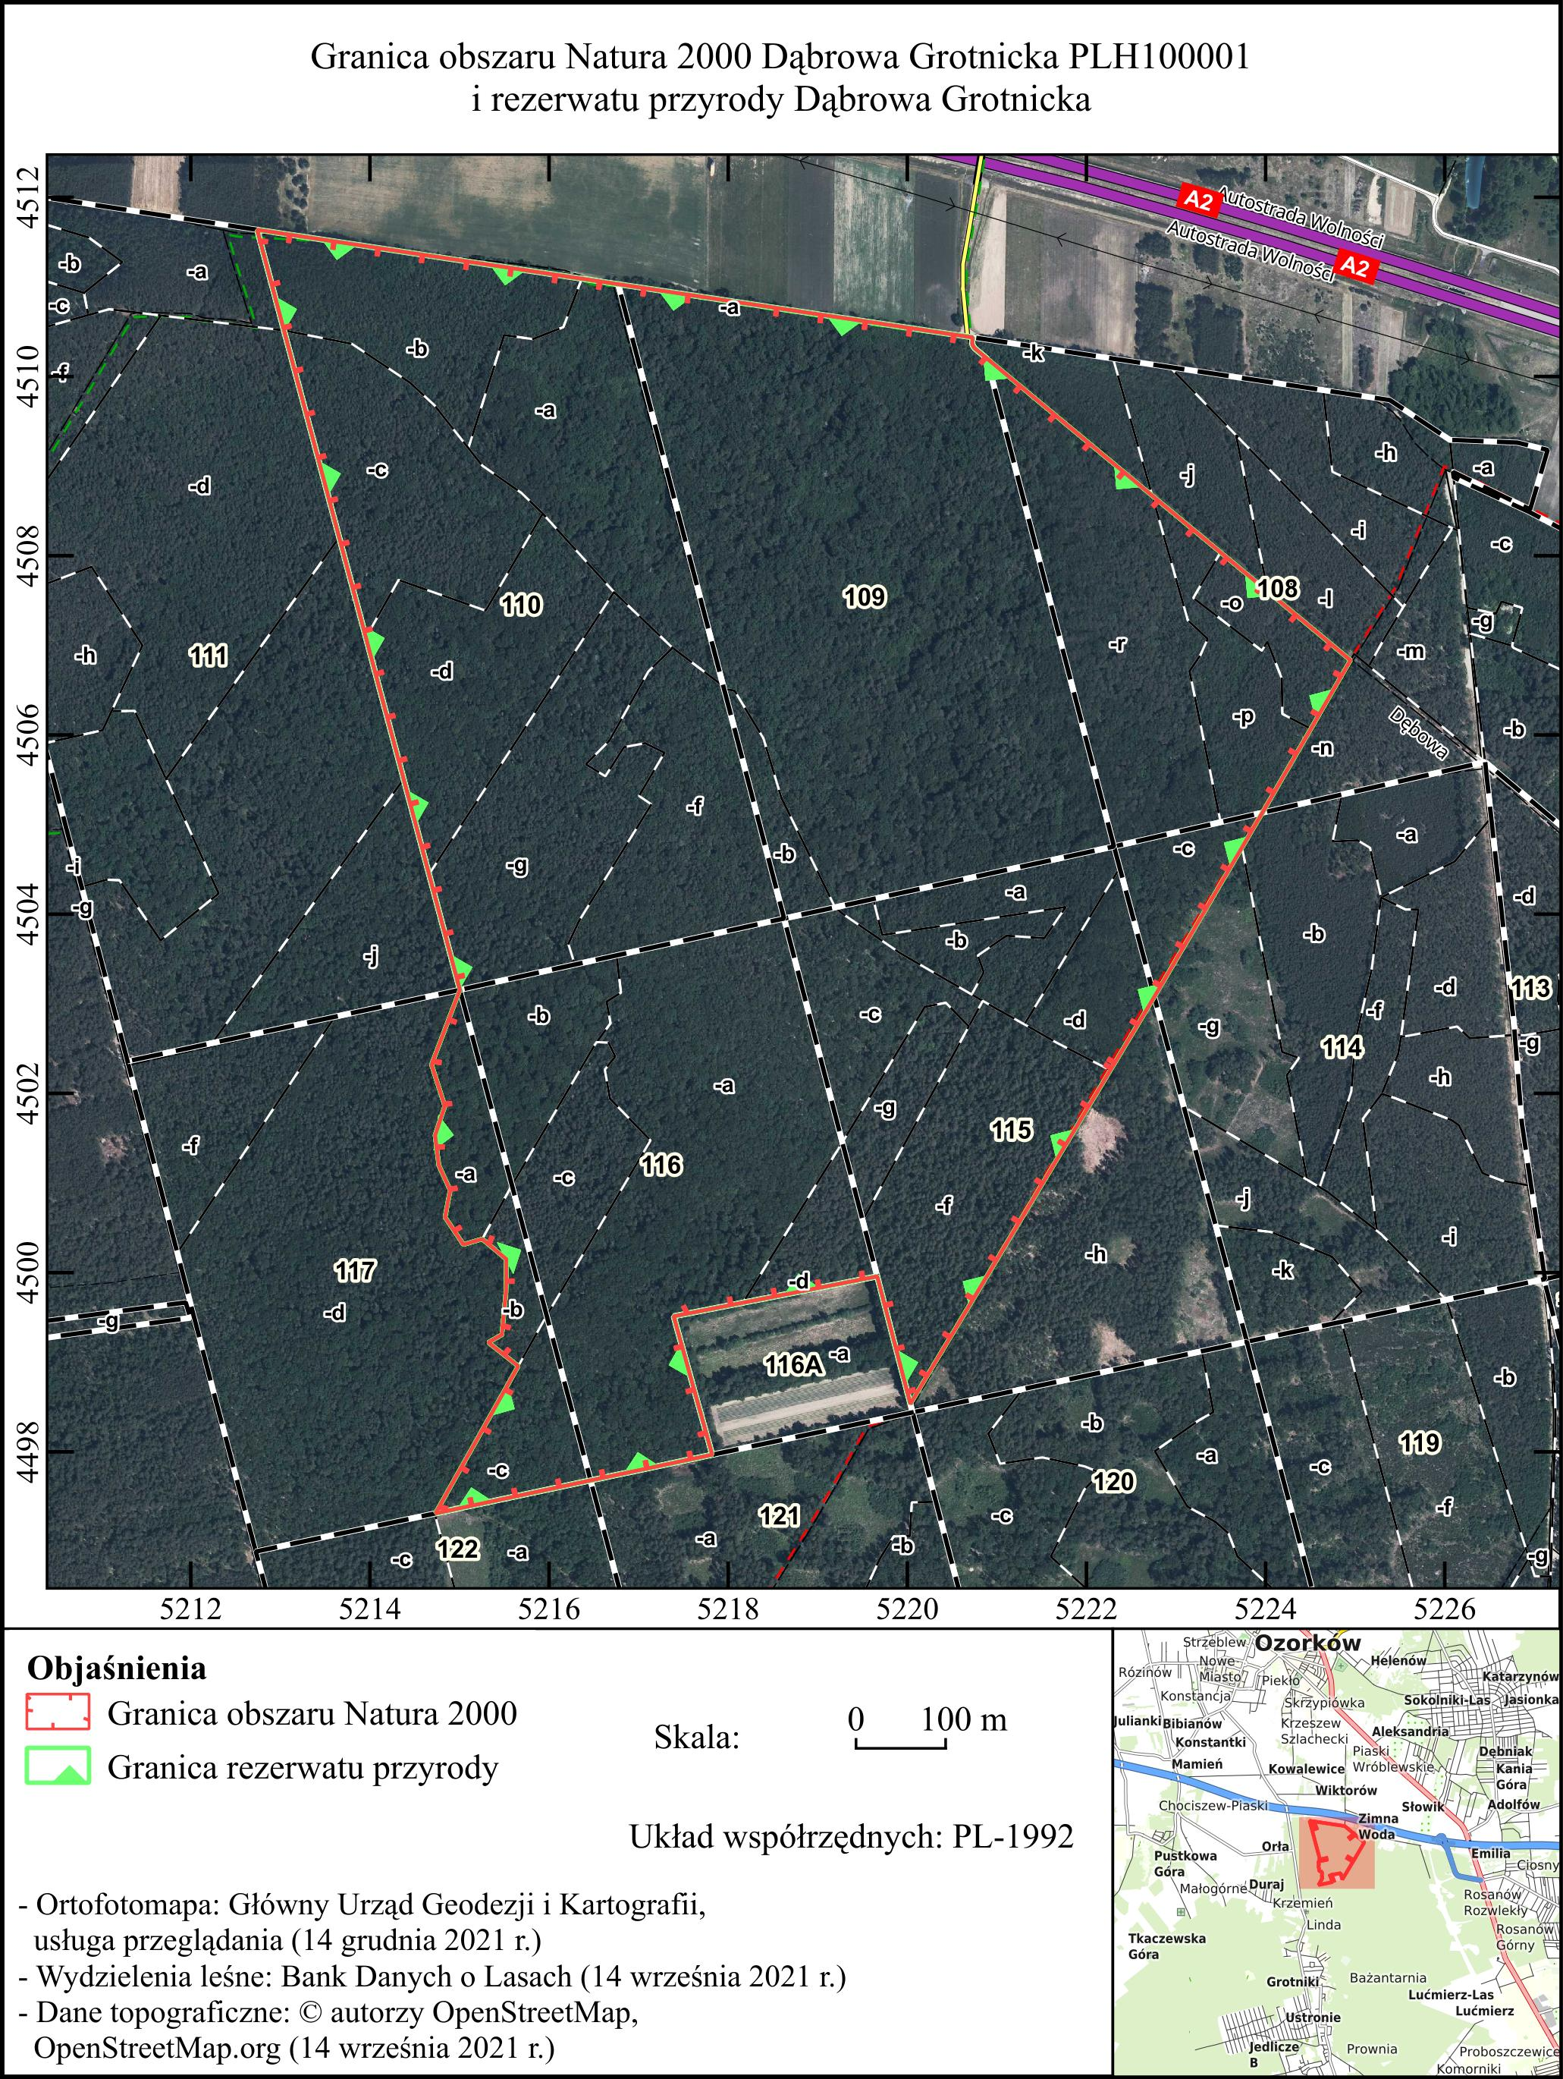”

Załącznik nr 4
do Zarządzenia Regionalnego Dyrektora Ochrony Środowiska w Łodzi
z dnia …………………….

„Załącznik nr 5 do zarządzenia nr 31/2013
Regionalnego Dyrektora Ochrony Środowiska w Łodzi z dnia 26 czerwca 2013 r. w sprawie ustanowienia planu ochrony dla rezerwatu przyrody „Dąbrowa Grotnicka”

STANOWISKA MONITORINGOWE SIEDLISK PRZYRODNICZYCH: 9170 GRĄD ŚRODKOWOEUROPEJSKI I KONTYNENTALNY GALIO-CARPINETUM, TILIO-CARPINETUM ORAZ *91I0 CIEPŁOLUBNA DĄBROWA (QUERCETALIA PUBESCENTI PETRAEAE) 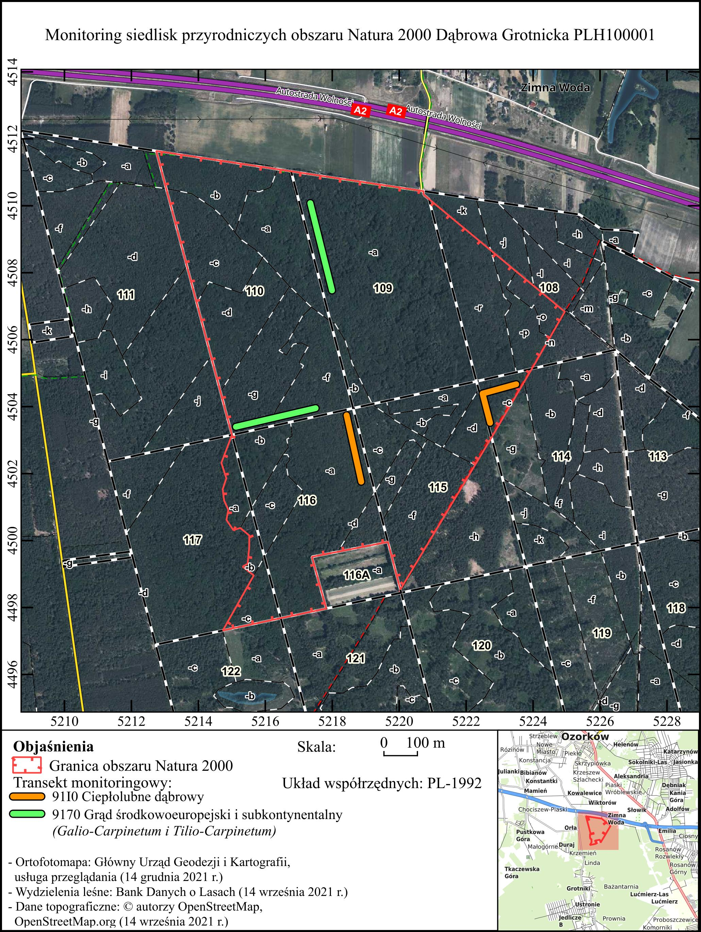”

Uzasadnienie
do Zarządzenia Regionalnego Dyrektora Ochrony Środowiska w Łodzi zmieniającego zarządzenie w sprawie ustanowienia planu ochrony dla rezerwatu przyrody „Dąbrowa Grotnicka”
z dnia ………………………………………………

Plan ochrony dla rezerwatu przyrody został ustanowiony zarządzeniem nr 31/2013 Regionalnego Dyrektora Ochrony środowiska w Łodzi z dnia 26 czerwca 2013 r. w sprawie ustanowienia planu ochrony dla rezerwatu przyrody „Dąbrowa Grotnicka” (Dz. Urz. Woj. Łódzkiego poz. 3525 i z 2015 r. poz. 136). Rezerwatu przyrody położony jest w całości
w granicach obszaru Natura 2000 Dąbrowa Grotnicka PLH100001, dlatego też plan ochrony dla rezerwatu uwzględnia zakres planu zadań ochronnych dla obszaru Natura 2000 zgodnie
z art. 20 ust. 5 ustawy z dnia 16 kwietnia 2004 r. o ochronie przyrody (Dz. U. z 2021 r. poz. 1098).
W związku z nowymi wytycznymi Komisji Europejskiej w sprawie opracowywania szczegółowych celów działań ochrony przedmiotów ochrony obszarów Natura 2000, w kontekście dofinansowania przedsięwzięć infrastrukturalnych ze środków unijnych, zachodzi pilna konieczność zmiany planu ochrony rezerwatu przyrody „Dąbrowa Grotnicka”
z uwzględnieniem wytycznych, tj. określenia szczegółowych celów działań ochronnych.
Zasadnicza zmiana zarządzenia polega na dodaniu § 3a Cele działań ochronnych obszaru Natura 2000 i przedstawienie ich w załączniku nr 1 do zarządzenia.
Cele działań ochronnych zostały uszczegółowione w oparciu o dane wynikające
z monitoringu stanu ochrony przedmiotów ochrony obszaru Natura 2000 Dąbrowa Grotnicka oraz na podstawie przewodników metodycznych opracowanych na potrzeby Państwowego Monitoringu Środowiska.
Cele działań ochronnych
Lp. | Przedmiot ochrony | Parametr / wskaźnik | Cele działań ochronnych
1. | 9170  Grąd środkowoeuropejski i subkontynentalny (Galio-Carpinetum, Tilio-Carpinetum) | Powierzchnia | Utrzymanie powierzchni siedliska nie mniejszej niż 75 ha
 |  | Inwazyjne gatunki obce w podszycie i runie | Eliminacja sporadycznie występujących gatunków obcych w siedlisku.  Poprawa wskaźnika do FV.
 |  | Ekspansywne gatunki rodzime w runie | Miejscowe występowanie jeżyn Rubus sp bez tendencji do ekspansji.  Utrzymanie obecnej wartości wskaźnika U1.
 |  | Struktura pionowa i przestrzenna roślinności | Zróżnicowana struktura przestrzenna siedliska na powierzchni ok. 50% - U1. Dążenie do poprawy wskaźnika do FV.
 |  | Wiek drzewostanu (obecność starodrzewu) | Udział drzew starszych niż 100 lat powyżej 10% drzewostanu. Utrzymanie oceny FV.
 |  | Naturalne odnowienie drzewostanu | Typowe dla siedliska odnowienia reagujące na luki i prześwietlenia. Utrzymanie oceny wskaźnika FV.
 |  | Gatunki obce w drzewostanie | Niewielki udział gatunków obcych dębu czerwonego Quercus rubra robinia akacjowa Robinia pseudoacacia w siedlisku. Dążenie do poprawy wskaźnika do FV.
 |  | Inne zniekształcenia(rozjeżdżanie, wydeptywanie, zaśmiecanie) | Brak zniekształceń obszaru. Utrzymanie oceny wskaźnika FV.
 |  | Martwe drewno (łączne zasoby) | Martwe drewno min. 20 m³/ha. Utrzymanie oceny wskaźnika FV.
 |  | Martwe drewno wielowymiarowe | Martwe drewno wielowymiarowe w liczbie 27 szt./ha.  Utrzymanie oceny wskaźnika FV.
 |  | Mikrosiedliska drzewne (drzewa biocenotyczne) | Mikrosiedliska drzewne w liczbie min. 20 szt./ha.  Utrzymanie oceny wskaźnika FV.
 |  | Inne zniekształcenia, w tym zniszczenia runa i gleby związane z pozyskaniem drewna | Brak zniekształceń obszaru. Utrzymanie oceny wskaźnika FV.
2. | 91I0  Ciepłolubne dąbrowy (Quercetalia pubescenti petraeae) | Powierzchnia | Utrzymanie powierzchni siedliska nie mniejszej niż 20 ha.
 |  | Udział procentowy siedliska na transekcie | Siedlisko na całej długości transektu.  Utrzymanie wskaźnika na FV.
 |  | Gatunki charakterystyczne | Występowanie gatunków charakterystycznych dla siedliska. Utrzymanie wskaźnika na FV.
 |  | Gatunki dominujące | Gatunki dominujące zgodne z siedliskiem. Utrzymanie wskaźnika na FV.
 |  | Obce gatunki inwazyjne w runie i podszycie | Występowanie gatunków obcych na poziomie mniejszym niż 5%. Utrzymanie wskaźnika na poziomie U1.
 |  | Rodzime gatunki ekspansywne roślin zielnych | Brak gatunków ekspansywnych. Utrzymanie oceny wskaźnika FV.
 |  | Gatunki ciepłolubne | Łącznie gatunki ciepłolubne pow. 44%. Utrzymanie wskaźnika na FV.
 |  | Leżące martwe drewno (leżanina) | Występowanie martwego drewna w ilości 5% drzewostanu. Utrzymanie oceny wskaźnika FV.
 |  | Wiek drzewostanu | Średni wiek drzewostanu 150 lat. Ocena wskaźnika na FV.
 |  | Zwarcie podszyt | Utrzymanie zwarcie na poziomie do 20%.  Utrzymanie wskaźnika na poziomie FV.
 |  | Zwarcie koron drzew | Utrzymanie zwarcie na poziomie do 60%.  Utrzymanie wskaźnika na poziomie FV.
 |  | Gatunki obce geograficznie i ekologicznie w drzewostanie | Znikomy udział gatunków obcych w drzewostanie. Dążenie do poprawy wskaźnika do FV.
 |  | Naturalne odnowienie | Występowanie naturalnych odnowień dębowych. Utrzymanie wskaźnika na FV.
 |  | Obecność nasadzeń drzew | Brak nasadzeń drzew. Utrzymanie wskaźnika na FV.
 |  | Zniszczenia runa i gleby związane z pozyskaniem drewna | Brak zniszczenia obszaru. Utrzymanie oceny wskaźnika FV.
 |  | Zniszczenia drzewostanów | Brak zniszczenia obszaru. Utrzymanie oceny wskaźnika FV.
3. | 4068  dzwonecznik wonny Adenophora liliifolia | Liczba osobników | Zwiększenie liczebności osobników  Poprawa wskaźnika do U1.
 |  | Liczba osobników generatywnych (% populacji) | Zwiększenie liczby osobników generatywnych do poziomu 33%. Poprawa wskaźnika do U1.
 |  | Obecność siewek | Brak siewek gatunku.  Poprawa wskaźnika do U1.
 |  | Stan zdrowotny | Pojedyncze pędy zgryzione przez zwierzynę.  Utrzymanie wskaźnika na U1.
 |  | Powierzchnia potencjalnego siedliska | Siedlisko gatunku wielokrotnie większe niż powierzchnia zajęta przez dzwonecznika wonnego. Utrzymanie obecnego wskaźnika FV.
 |  | Powierzchnia zajętego siedliska | Powiększenie powierzchni zajętej przez gatunek do poziomu 100 m kw.  Poprawa wskaźnika do U1.
 |  | Zwarcie drzew | Utrzymanie obecnego zwarcia drzew na poziomie do 70% - FV.
 |  | Zwarcie krzewów | Utrzymanie obecnego zwarcia krzewów na poziomie do 50% - FV.
 |  | Zwarcie runa | Utrzymanie obecnego zwarcia runa na poziomie pomiędzy 85% a 95% - U1.
 |  | Gatunki ekspansywne | Brak gatunków ekspansywnych przy osobnikach gatunku.  Unikanie nadmiernego prześwietlania runa w wyniku zrębów prowadzonych w sąsiedztwie stanowiska dzwonecznika.  Utrzymanie oceny wskaźnika FV.
 |  | Wojłok i ściółka leśna (martwa materia organiczna) | Martwa materia organiczna o grubości do 2 cm.  Utrzymanie obecnego wskaźnika FV.
 |  | Miejsce do kiełkowania | Luki odkrytej gleby o powierzchni mniejszej niż 15%.  Utrzymanie obecnej wartości wskaźnika U1.
 |  | Gatunki obce, inwazyjne | Występowanie pojedynczych osobników jednego gatunku. Wyeliminowanie gatunków obcych, inwazyjnych wraz z poprawą wskaźnika do FV.

Przy okazji procedowania zmiany planu ochrony dla rezerwatu przyrody dokonano czynności porządkowych poprzez uchylenie zapisu § 2 ust. 2, jako zbędnego, zmianę brzmienia § 2 ust. 3 pkt 5 i 6 poprzez podanie nazw przedmiotów ochrony, tj. siedlisk przyrodniczych „zachowanie występujących w rezerwacie siedlisk przyrodniczych wymienionych w załączniku I Dyrektywy Rady 92/43/EWG z dnia 21 maja 1992 r. w sprawie ochrony siedlisk przyrodniczych oraz dzikiej fauny i flory: 9170 grąd środkowoeuropejski i kontynentalny Galio-Carpinetum, Tilio-Carpinetum, z zespołem grądu subkontynentalnego Tilio cordatae-Carpinetum betuli oraz *91I0 ciepłolubna dąbrowa (Quercetalia pubescenti petraeae), z zespołem świetlistej dąbrowy Potentillo albae-Quercetum – pkt 5
i zachowanie w rezerwacie gatunku rośliny 4068 dzwonecznik wonny Adenophora lilifolia wymienionego w załączniku II Dyrektywy Rady 92/43/EWG z dnia 21 maja 1992 r. w sprawie ochrony siedlisk przyrodniczych oraz dzikiej fauny i flory – pkt 6, oraz usunięto informacje dotyczące stanu ochrony gatunku i siedlisk przyrodniczych. Szczegółowe cele ochrony zostały przedstawione z załączniku nr 1 do zarządzenia.”
Doprecyzowano treść § 5 i nadano brzmienie „Określenie działań ochronnych na obszarze rezerwatu przyrody, z podaniem ich rodzaju, zakresu i lokalizacji oraz działania ochronne na obszarze Natura 2000 ze wskazaniem podmiotów odpowiedzialnych za ich wykonanie i obszarów ich wdrażania określa załącznik nr 2”. Działania ochronne zostały przedstawione w załączniku nr 2 do zarządzenia - oddzielnie dla rezerwatu przyrody
i obszaru Natura 2000.
Ponadto mapa obszaru Natura 2000 oraz leżącego w jego granicach rezerwatu przyrody oraz mapa ze stanowiskami monitoringowymi zostały sporządzona w sposób bardziej czytelny, zgodnie z obowiązującymi standardami, w związku z czym załącznik nr 4 otrzymuje brzmienie załącznika nr 3 do zarządzenia, a załącznik nr 5 – brzmienie załącznika nr 4 do niniejszego zarządzenia.

Zmiana planu ochrony dla rezerwatu przyrody, zgodnie z art. 19 ust. 3 ustawy z dnia ustawy z dnia 16 kwietnia 2004 r. o ochronie przyrody winna zostać przeprowadzona zgodnie z przepisami wynikającymi z art. 19 ust. 1a ustawy o ochronie przyrody, który stanowi, że sporządzający projekt planu ochrony dla rezerwatu przyrody zapewnia możliwość udziału społeczeństwa, na zasadach i w trybie określonych w ustawie z dnia 3 października 2008 r. o udostępnianiu informacji o środowisku i jego ochronie, udziale społeczeństwa w ochronie środowiska oraz o ocenach oddziaływania na środowisko, w postępowaniu, którego przedmiotem jest sporządzenie projektu, a także art. 19 ust. 2 – projekt planu wymaga zaopiniowania przez właściwe miejscowo rady gminy.
Projekt zmiany planu ochrony został sporządzony zgodnie z procedurą wynikającą z ww. przepisów i w trybie przepisów rozporządzenia Ministra Środowiska z dnia 12 maja 2005 r. w sprawie sporządzania projektu planu ochrony dla parku narodowego, rezerwatu przyrody i parku krajobrazowego, dokonywania zmian w tym planie oraz ochrony zasobów, tworów i składników przyrody (Dz. U. Nr 94 , poz. 794).
Zgodnie z § 6 w związku z § 3 ww. rozporządzenia Ministra Środowiska Regionalny Dyrektor Ochrony Środowiska w Łodzi umożliwił zainteresowanym osobom i podmiotom możliwość zapoznania się z projektem dokumentu oraz możliwość składania wniosków
i uwag. Pismo znak: WPN.6202.5.2021.MCa, zostało przesłane do Urzędu Gminy Zgierz oraz PGL Lasy Państwowe Nadleśnictwo Grotniki.
Regionalny Dyrektor Ochrony Środowiska w Łodzi obwieszczeniem z 14 grudnia 2021 r., znak:WPN.6202.5-8.2021.MCa, podał do publicznej wiadomości informację
o przystąpieniu do sporządzenia projektów zarządzeń zmieniających zarządzenia w sprawie ustanowienia planów ochrony dla rezerwatów przyrody: „Dąbrowa Grotnicka”, „Grądy nad Lindą”, „Gałków”, „Parowy Janinowskie”, wraz z projektami zarządzeń poprzez:
- opublikowanie w Biuletynie Informacji Publicznej Regionalnej Dyrekcji Ochrony Środowiska w Łodzi 16 grudnia 2021 r.;
- ogłoszenie na tablicy ogłoszeń Regionalnej Dyrekcji Ochrony Środowiska w Łodzi od 16 grudnia 2021 r. do 6 stycznia 2022 r.
- publikację w prasie lokalnej 16 grudnia 2021 r.
W trakcie konsultacji społecznych złożono / nie złożono wniosków i uwag.

Informację o projekcie planu ochrony zamieszczono w publicznie dostępnym wykazie danych, zgodnie z art. 21 ust. 2 pkt 24a ustawy z 3 października 2008 r. o udostępnianiu informacji o środowisku i jego ochronie, udziale społeczeństwa w ochronie środowiska oraz o ocenach oddziaływania na środowisko (Dz. U. z 2021 r. poz. 247 ze zm.).

Na podstawie przepisów art. 19 ust. 2 ustawy o ochronie przyrody, projekt niniejszego zarządzenia został przedłożony do zaopiniowania Radzie Gminy Zgierz pismem z 15 grudnia 2021 r., znak: WOP.6202.5-6.2021.MCa.
Projekt został zaopiniowany ……………………………………………….. - uchwała NR ……………………….. Rady Gminy Zgierz z dnia ………..
Zgodnie z art. 59 ust. 2 ustawy z dnia 23 stycznia 2009 r. o wojewodzie i administracji rządowej w województwie (Dz. U. z 2019 r., poz. 1464) projekt zarządzenia został uzgodniony przez Wojewodę Łódzkiego - pismo znak: …………… z dnia …………………….

